МАУ "РЕДАКЦИЯ ГАЗЕТЫ "ВЕСТИ"

Цветы на аллеях и улицах
19.05.2023
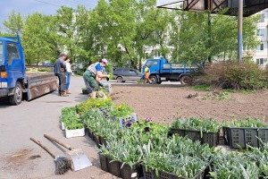Яркие разноцветные петунии и гвоздики, шафран, солнечные бархатцы и нарядные гацании начали появляться на городских клумбах.
Всю эту красоту согласно муниципальному контракту высаживают сотрудники ООО «Импульс». В середине недели они работали в городском парке, который заметно преобразился. Цветы украсили не только центральную клумбу, но и ту, что располагается на детской площадке – к большой радости многочисленных отдыхающих. Тем более что совсем недавно здесь появилась еще одна замечательная площадка, так полюбившаяся детворе и их родителям.
Появились цветы и на Аллее 50 лет Октября, где клумба начинается почти у самого подножия памятника «Партизанская слава». После озеленители трудились в районе Перевала – на круглой клумбе на улице Гоголевской.
В дальнейшем, до самой осени, работники предприятия будут ухаживать за четырнадцатью клумбами. В связи с этим хотелось бы обратиться к жителям и гостям Партизанска: будьте бережней к той красоте, которая у нас появляется в городе. Ведь сохранность нынешних посадок тоже во многом зависит от каждого из нас.
Администрация
Партизанского
городского округа
http://partizansk-vesti.ru/blagoustrojstvo-2/cvety-na-alleyah-i-ulicah/

